**策划案模板**

|  |  |  |  |
| --- | --- | --- | --- |
| **创建人名** | **修改人名** | **时间** | **修改内容** |
| Ocean |  | 2022-9-22 | 创建文档 |
|  |  |  |  |
|  |  |  |  |

# 界面相关

## 订阅

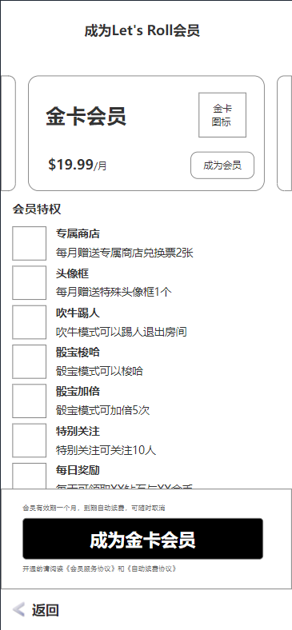

# 逻辑相关

## 购买、自动续费与提升订阅

### 购买

* 玩家可选择任意档位的订阅进行购买
  + 购买价格读取SubscriptionConfig【订阅配置】表内CentPrice【美分价格】字段
  + 产品ID读取SubscriptionConfig【订阅配置】表内ProductId【产品ID】字段
* 购买后玩家拥有持续【30】天的相应订阅特权与奖励
  + 持续时间读取SystemConfig【系统常量配置】表内【X】字段

### 自动续费

* 开启自动续费
  + 玩家购买订阅后，默认自动续费
* 关闭自动续费
  + 在游戏内订阅界面关闭自动续费
  + 在各支付渠道设置页面操作取消自动续订功能

### 提升

* 玩家同一时间只能持有一种档位的订阅
* 玩家只能将当前订阅提升为等级更高的订阅
* 玩家提升订阅后，通过邮件提供补偿资源
  + 补偿资源：【原订阅剩余天数】 * 订阅每日补偿资源【N】
    - 【N】根据原订阅类型读取SystemConfig【系统常量配置】表内【X】字段或【Y】字段
  + 使用编号为【X】的邮件模板，将原订阅剩余天数传导至邮件正文的动态参数，补偿资源放入附件

## 订阅内容

### 显示相关

### 订阅图标

* 玩家昵称后方显示订阅图标
  + 图标资源读取SubscriptionConfig【订阅配置】表内SubscriptionIcon【订阅图标】字段

### 资源相关

### ~~订阅给与资源~~

* ~~玩家每次订阅时通过邮件给与玩家资源~~
  + ~~具体发送资源读取SubscriptionConfig【订阅配置】表内GiftRes【订阅给与资源】字段~~
* ~~邮件模板~~
  + ~~使用编号为【X】的邮件模板，将【订阅给与资源】放入附件~~
* ~~发送时机~~
  + ~~玩家订阅时立即发送~~
  + ~~玩家续费时立即发送~~

### ~~头像框~~

* ~~玩家每次订阅时根据当前月份给与对应的头像框~~
  + ~~是否给与头像框读取SubscriptionConfig【订阅配置】表内IsGiftAvatarBox【是否给与头像框】字段~~
  + ~~月份所对应的头像框资源读取SystemConfig【系统常量配置】表内【X】字段~~
* ~~头像框重复时给与玩家补偿资源~~
  + ~~补偿资源读取SystemConfig【系统常量配置】表内【X】字段~~

### 每日奖励

* 通过邮件为订阅玩家发送资源
  + 具体发送资源读取SubscriptionConfig【订阅配置】表内EverydayGiftRes【每日领取资源】字段
* 邮件模板
  + 使用编号为【X】的邮件模板，将剩余订阅天数传导至邮件正文的动态参数，每日资源放入附件
* 发送时机
  + 玩家订阅时立即发送
  + 玩家订阅期间在每天【06:00】时发送

### 吹牛模块相关

### 吹牛模式踢人特权

* 当玩家拥有踢人特权时，可将吹牛模式局内任意没有踢人权限的玩家踢出房间
* 被踢出房间的玩家在【24小时】内无法再次进入存在踢人玩家的房间
  + 自动匹配需避开
  + 手动跟随禁止进入并且弹出C+S提示；编号为【X】

### 骰宝模块相关

### 骰宝梭哈权限

* 原骰宝梭哈功能权限修改为读取SubscriptionConfig【订阅配置】表内DiceBabyAllInPower【骰宝模式梭哈权限】字段

### 骰宝加倍次数

* 原骰宝加倍次数限制修改为读取SubscriptionConfig【订阅配置】表内DiceBabyDoubleNum【骰宝模式加倍次数】字段

### ~~好友模块相关~~

### ~~特别关注上限~~

* ~~玩家特别关注人数上限读取SubscriptionConfig【订阅配置】表内SpecialFocusNum【特别关注上限】字段~~

### ~~每日免费礼物~~

* ~~模块未开发~~

### 好友买卖模块相关

### 奴隶上限

* 玩家拥有奴隶数量上限读取SubscriptionConfig【订阅配置】表内【X】字段

### 可开启保护

* 玩家在好友买卖模块是否拥有永不为奴保护开关需读取SubscriptionConfig【订阅配置】表内【X】字段

### 广告模块相关

### 免看广告

* 玩家是否拥有免看广告领取奖励权限需读取SubscriptionConfig【订阅配置】表内SkipADVPower【免广告权限】字段

# 配置相关